
HỌC VIỆN CÔNG NGHỆ BƯU CHÍNH VIỄN THÔNG
&
RIKKEI EDUCATION


PHÁT TRIỂN PHẦN MỀM VỚI AGILE/SCRUM
Đề Tài: Quản lý viết blog nhật ký

Giảng viên: | Trịnh Quốc Hai
Trợ giảng: | Phạm Tuấn Bình
Môn học : | Phát triển phần mềm với Agile/Scrum
Lớp : | CNTT2
Họ và tên & nhóm | Ngô Trung Chiến – Nhóm 8
Ngày nộp :

PHẦN I. SPRINT PLANNING & PRODUCT BACKLOG (LẬP KẾ HOẠCH SPRINT VÀ HẠNG MỤC SẢN PHẨM)
- Sprint Planning & Product Backlog
Mục tiêu của Sprint (Sprint Goal): Xây dựng khung ứng dụng cơ bản và hoàn thiện luồng chức năng cốt lõi (Core Flow): Người dùng có thể đăng nhập và viết được một bài nhật ký đầu tiên.
  - Danh sách User Stories (5–7 stories)
STT | User Story | Mô tả ngắn | Story Point | Mức độ ưu tiên
1 | Đăng nhập | Là người dùng, tôi muốn đăng nhập để bảo mật nhật ký cá nhân. | 3 | Cao (High)
2 | Viết bài mới | Là người dùng, tôi muốn soạn thảo và lưu bài viết nhật ký mới. | 5 | Cao (High)
3 | Xem danh sách | Là người dùng, tôi muốn xem lịch sử các bài đã viết theo thời gian. | 3 | Cao (High)
4 | Sửa bài viết | Là người dùng, tôi muốn chỉnh sửa nội dung nhật ký cũ. | 3 | Trung bình (Medium)
5 | Xóa bài viết | Là người dùng, tôi muốn xóa bài viết không mong muốn. | 2 | Trung bình (Medium)

  - Acceptance Criteria (AC) cho từng User Story
Tên Story (Mã dự án) | Mô tả tiêu chí (Điều kiện chấp nhận)
BLOG-01: Đăng nhập | Điều kiện 1: Nhập đúng Email/Pass -> Chuyển vào trang chủ.  Điều kiện 2: Nhập sai -> Hiện thông báo lỗi màu đỏ.  Điều kiện 3: Mật khẩu phải được mã hóa (hiện dấu *).
BLOG-02: Viết bài mới | Điều kiện 1: Ô "Tiêu đề" và "Nội dung" không được để trống.  Điều kiện 2: Bấm "Lưu" -> Thông báo thành công và lưu vào Database.  Điều kiện 3: Tự động lấy ngày giờ hiện tại làm ngày đăng
BLOG-03: Xem danh sách | Điều kiện 1: Danh sách sắp xếp theo thời gian (Mới nhất lên đầu).  Điều kiện 2: Hiển thị tóm tắt tiêu đề và 2 dòng đầu nội dung.  Điều kiện 3: Có phân trang nếu danh sách quá dài ( >10 bài).
BLOG-04: Sửa bài viết | Điều kiện 1: Load đúng nội dung cũ vào khung soạn thảo.  Điều kiện 2: Cho phép sửa Tiêu đề và Nội dung.  Điều kiện 3: Bấm cập nhật -> Dữ liệu mới thay thế dữ liệu cũ trong DB.
BLOG-05: Xóa bài viết | Điều kiện 1: Bấm nút Xóa -> Hiện Popup hỏi "Bạn có chắc chắn không?".  Điều kiện 2: Chọn "Có" -> Bài viết biến mất khỏi danh sách.  Điều kiện 3: Chọn "Không" -> Đóng Popup, giữ nguyên bài viết.

  - Definition of Done (DoD)
STT | Định nghĩa hoàn thành
1 | Code đã được đẩy (Push) lên Git và không bị lỗi biên dịch (Build success).
2 | Các tính năng đã vượt qua bài kiểm tra đơn vị (Unit Test cơ bản).
3 | Giao diện hiển thị tốt trên trình duyệt Chrome, không bị vỡ font chữ.
4 | Đã hoàn thành 100% các tiêu chí chấp nhận (Acceptance Criteria) đã đề ra.

  - Estimation – Planning Pocket
Story | Story Point | Lý do chọn điểm
BLOG-01 | 3 | Logic cơ bản, nhưng cần xử lý kỹ phần bảo mật Session/Token.
BLOG-02 | 5 | Phức tạp nhất vì cần xử lý Form, Validate dữ liệu rỗng và kết nối Database để lưu trữ.
BLOG-03 | 3 | Cần viết câu lệnh truy vấn (Query) và xử lý vòng lặp hiển thị ra giao diện.
BLOG-04 | 3 | Tương tự BLOG-02 nhưng có thêm logic "Load dữ liệu cũ" lên form.
BLOG-05 | 2 | Đơn giản, chỉ cần 1 câu lệnh Delete và làm giao diện Popup xác nhận.

Kanban Board & User Story
  - Chia nhỏ User Story thành Task
Story (Mã) | Task (Mã) | Người thực hiện | Mô tả công việc
BLOG-01  (Đăng nhập) | Task 1.1  Task 1.2  Task 1.3 | Frontend Dev  Backend Dev  Tester | Thiết kế giao diện Form đăng nhập (HTML/CSS) và validate dữ liệu rỗng.  Viết API /login kiểm tra email/password và trả về Token xác thực.  Viết Unit Test kiểm tra các trường hợp đăng nhập sai và đúng.
BLOG-02  (Viết bài) | Task 2.1  Task 2.2  Task 2.3 | Database Dev  Backend Dev  Frontend Dev | Tạo bảng Posts trong CSDL (gồm các trường: title, content, created_at).  Viết API /posts/create để nhận dữ liệu từ Client và lưu vào CSDL.  Xây dựng giao diện soạn thảo (Editor) tích hợp thanh công cụ format văn bản.
BLOG-03  (Xem list) | Task 3.1  Task 3.2 | Backend Dev  Frontend Dev | Viết câu lệnh SQL truy vấn danh sách bài viết sắp xếp theo ngày giảm dần.  Thiết kế Component hiển thị bài viết dạng thẻ (Card View) và phân trang.
BLOG-04  (Sửa bài) | Task 4.1  Task 4.2 | Backend Dev  Frontend Dev | Viết API /posts/detail/{id} (lấy dữ liệu cũ) và API /posts/update (lưu mới).  Xử lý logic load dữ liệu cũ vào form và gửi request cập nhật.
BLOG-05  (Xóa bài) | Task 5.1  Task 5.2 | Frontend Dev  Backend Dev | Làm giao diện Popup xác nhận xóa.  Viết API /posts/delete/{id}.

  - Kanban Board

User Story | Todo (Cần làm) | In Progress (Đang làm) | Pending (Tạm hoãn) | Review (Chờ duyệt) | Done (Đã xong)
BLOG-01  (Đăng nhập) |  | Task 1.3  (Test Login) |  | Task 1.1  (Giao diện) | Task 1.2  (API Backend)
BLOG-02  (Viết bài) | Task 2.3  (Editor UI) | Task 2.2  (API Create) |  |  | Task 2.1  (Tạo bảng DB)
BLOG-03  (Xem list) |  | Task 3.1  (Query SQL) | Task 3.2  (Card View)
BLOG-04  (Sửa bài) | Task 4.1  (API Update)  Task 4.2  (Logic UI)
BLOG-05  (Xóa bài) | Task 5.1  (Popup UI)  Task 5.2  (API Delete)
- Phân tích rủi ro & Ưu tiên backlog
  - Đánh giá rủi ro của từng Task (Risk Assessment)
Mã Task | Tên công việc kỹ thuật | Rủi ro tiềm ẩn (Risk) | Mức độ | Giải pháp phòng ngừa (Mitigation)
Task 1.2 | Viết API Đăng nhập | Bảo mật: Nguy cơ bị tấn công SQL Injection hoặc lộ mật khẩu nếu không mã hóa kỹ. | Cao | - Sử dụng thư viện mã hóa Bcrypt.  - Validate kỹ dữ liệu đầu vào.
Task 2.3 | Dựng giao diện soạn thảo (Editor) | Kỹ thuật: Khó tích hợp bộ soạn thảo văn bản (Rich Text) để format đậm/nghiêng, dễ bị lỗi hiển thị. | Trung bình | - Nghiên cứu kỹ thư viện (CKEditor/TinyMCE) trước khi làm.  - Giai đoạn 1 chấp nhận làm text thuần nếu quá khó.
Task 3.1 | Truy vấn danh sách bài viết | Hiệu năng: Tốc độ tải trang sẽ rất chậm nếu Database có hàng nghìn bài viết mà load hết 1 lần. | Thấp | - Bắt buộc dùng kỹ thuật Phân trang (Pagination) ngay từ đầu (Limit 10 bài/lần).
Task 4.2 | Logic Load dữ liệu cũ để sửa | Dữ liệu: Dữ liệu cũ (đặc biệt là ảnh/ký tự lạ) load lên form bị vỡ, không hiển thị được. | Trung bình | - Kiểm tra kỹ định dạng dữ liệu JSON trả về từ API.
Task 5.2 | Viết API Xóa bài viết | Dữ liệu: Xóa nhầm dữ liệu quan trọng không thể khôi phục được. | Cao | - Thực hiện "Xóa mềm" (Soft Delete - chỉ ẩn đi bằng cờ is_deleted = true chứ không xóa vĩnh viễn khỏi DB).

  - Phân tích rủi ro
Story | Phân tích rủi ro | Lý do
BLOG-01  (Đăng nhập) | High (Cao) | Rủi ro về bảo mật thông tin (lộ mật khẩu) và tấn công SQL Injection nếu không xử lý kỹ dữ liệu đầu vào.
BLOG-02  (Viết bài) | Medium (Trung bình) | Khó khăn kỹ thuật khi tích hợp bộ soạn thảo văn bản (Rich Text Editor) để format đậm/nghiêng cho nội dung.
BLOG-03  (Xem list) | Low (Thấp) | Rủi ro về hiệu năng tải trang chậm nếu số lượng bài viết trong cơ sở dữ liệu quá lớn (cần phân trang).
BLOG-04  (Sửa bài) | Medium (Trung bình) | Rủi ro về logic hiển thị: Dữ liệu cũ (đặc biệt là ký tự đặc biệt hoặc ảnh) có thể không load lại đúng vào khung soạn thảo gây lỗi hiển thị.
BLOG-05  (Xóa bài) | High (Cao) | Rủi ro mất mát dữ liệu vĩnh viễn do người dùng lỡ tay bấm xóa nhầm (cần làm cơ chế xác nhận kỹ).

  - MoSCoW

Story | Must | Should | Could | Won't | Lý do
BLOG-01  (Đăng nhập) | X |  |  |  | Đây là cổng vào duy nhất của hệ thống, không có nó thì không dùng được các chức năng khác.
BLOG-02  (Viết bài) | X |  |  |  | Chức năng lõi (Core Feature) để tạo ra nội dung cho nhật ký.
BLOG-03  (Xem list) | X |  |  |  | Cần thiết để người dùng xem lại thành quả/dữ liệu đã tạo.
BLOG-04  (Sửa bài) |  | X |  |  | Tính năng quan trọng để hoàn thiện dữ liệu, nhưng có thể làm sau nhóm "Must".
BLOG-05  (Xóa bài) |  | X |  |  | Quan trọng, nhưng ít dùng hơn chức năng Viết. Có thể ưu tiên sau.
Chức năng Tìm kiếm  (Search) |  |  | X |  | Tiện ích bổ sung giúp trải nghiệm tốt hơn, nhưng chưa bắt buộc trong Sprint 1.
Chức năng Share FB  (Social) |  |  |  | X | Quá phức tạp và chưa cần thiết cho giai đoạn MVP (Sản phẩm khả dụng tối thiểu).

- Mô phỏng phát triển và kiểm thử
  - Mô phỏng quá trình Dev (không code)
- Task: BLOG-01 (Đăng nhập hệ thống)
- Mô phỏng: Khi User nhập Email và Password vào form -> Bấm nút "Đăng nhập" -> Hệ thống gửi dữ liệu lên Server -> Server kiểm tra trong CSDL -> Nếu đúng, Server trả về Token xác thực -> Trình duyệt chuyển hướng người dùng vào trang "Danh sách bài viết".
- Task: BLOG-02 (Viết bài nhật ký mới)
- Mô phỏng: Khi User nhấn vào nút "Viết bài" -> Giao diện hiện ra form nhập liệu -> User nhập Tiêu đề và Nội dung -> Bấm nút "Lưu lại" -> Hệ thống kiểm tra dữ liệu có trống không -> Nếu không trống, gửi dữ liệu về Server -> Server lưu vào CSDL -> Hệ thống thông báo "Thêm mới thành công" và làm mới danh sách hiển thị.
- Task: BLOG-05 (Xóa bài viết)
- Mô phỏng: Khi User nhấn vào biểu tượng thùng rác ở một bài viết bất kỳ -> Hệ thống hiện Popup hỏi "Bạn có chắc chắn muốn xóa?" -> User bấm nút "Có/Yes" -> Hệ thống gửi ID bài viết lên Server -> Server tìm và xóa bài viết đó -> Giao diện tự động xóa dòng bài viết đó khỏi danh sách mà không cần tải lại trang.

  - Các kịch bản thử nghiệm
Test Case | Input | Action | Expected Result
TC01 (Đăng nhập đúng) | Email: admin@blog.com  Pass: 123456 | Click nút "Login" | Hệ thống thông báo "Đăng nhập thành công" và chuyển sang trang chủ.
TC02 (Đăng nhập sai) | Email: admin@blog.com  Pass: sai_mat_khau | Click nút "Login" | Hệ thống hiện dòng chữ màu đỏ: "Email hoặc mật khẩu không đúng".
TC03 (Viết bài thành công) | Tiêu đề: Nhật ký ngày 1  Nội dung: Hôm nay trời đẹp | Click nút "Lưu" | Thông báo "Đã lưu thành công". Bài viết Nhật ký ngày 1 xuất hiện đầu danh sách.
TC04 (Validate rỗng) | Tiêu đề: [Để trống]  Nội dung: Test lỗi | Click nút "Lưu" | Viền ô Tiêu đề chuyển màu đỏ, hiện thông báo lỗi: "Vui lòng nhập tiêu đề".

  - Bug giả lập
Bug Id | Mô tả lỗi | Mức độ nghiêm trọng | Các bước giải quyết | Kết quả
B01 | Lỗi hiển thị: Sau khi thêm bài viết mới, bài viết không hiện ra ngay trong danh sách mà phải tải lại trang (F5) mới thấy. | High (Cao) - Gây hoang mang cho người dùng vì tưởng chưa lưu được. | Bước 1: Frontend Dev kiểm tra hàm onSaveSuccess.  Bước 2: Bổ sung lệnh gọi lại API getListPosts() ngay sau khi nhận phản hồi "Lưu thành công" từ Server.  Bước 3: Build lại code và test lại. | Fixed (Đã sửa)  Bài viết mới xuất hiện ngay lập tức sau khi bấm Lưu.

PHẦN 2: CẬP NHẬP TIẾN ĐỘ
- Tiến độ Sprint
  - Burndown Chart
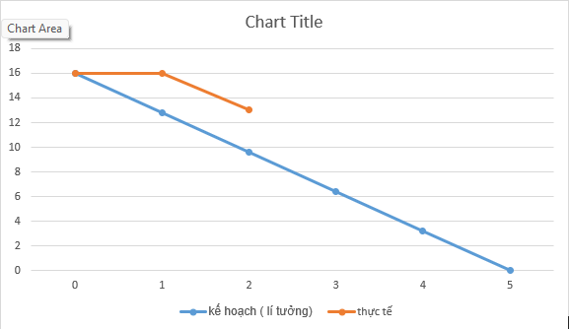
Giải thích số liệu:
- Cột A (Ngày): Từ ngày bắt đầu (0) đến ngày kết thúc (5).
- Cột B (Lý tưởng): Đây là đường thước đo chuẩn. Mỗi ngày team phải làm được 16 / 5 = 3.2 điểm. Nên điểm sẽ giảm dần đều: 16 -> 12.8 -> 9.6...
- Cột C (Thực tế):
  - Ngày 0: Còn nguyên 16 điểm.
  - Ngày 1: Chưa xong task nào (do bận họp hành setup) -> Vẫn còn 16 điểm.
  - Ngày 2: Làm xong chức năng Đăng nhập (3 điểm) -> Còn 16 - 3 = 13 điểm.
  - Các ngày 3, 4, 5 để trống vì chưa diễn ra.
  - Cập nhật trạng thái Task trên Kanban

User Story | Todo (Cần làm) | In Progress (Đang làm) | Done (Đã xong)
BLOG-01  (Đăng nhập) |  |  | Task 1.1 (Giao diện)  Task 1.2 (API Login)  Task 1.3 (Test Login)
BLOG-02  (Viết bài) |  | Task 2.3 (Giao diện Editor)  Task 2.2 (API Create) | Task 2.1 (Tạo Database)
BLOG-03  (Xem list) | Task 3.2 (Giao diện Card | Task 3.1 (Query SQL)
BLOG-04  (Sửa bài) | Task 4.1 (API Update)  Task 4.2 (Logic UI)
BLOG-05  (Xóa bài) | Task 5.1 (Popup UI)  Task 5.2 (API Delete)

  - Giai thích các lí do thay đổi
- Thay đổi 1: Story "Đăng nhập" (BLOG-01) đã hoàn thành 100% (Done).
+ Lý do: Đây là ưu tiên số 1 (Must Have). Đội Dev (Backend + Frontend) đã tập trung hoàn toàn nguồn lực trong 24h đầu để ghép nối API và Tester đã xác nhận không còn lỗi nghiêm trọng.
+ Kết quả: Đốt được 3 Story Points trên biểu đồ Burndown.
    - Thay đổi 2: Story "Viết bài" (BLOG-02) và "Xem danh sách" (BLOG-03) chuyển sang trạng thái "Đang làm" (In Progress).
+ Lý do: Sau khi xong phần Đăng nhập, nhóm bắt đầu tách ra làm song song để tận dụng thời gian.
    - Backend Dev chuyển sang viết API xử lý bài viết (Task 2.2, 3.1).
    - Frontend Dev bắt đầu dựng khung giao diện soạn thảo (Task 2.3).
+ Lưu ý: Tuy đã bắt đầu làm nhưng chưa xong trọn vẹn nên chưa được tính điểm hoàn thành (vẫn tính là 0 điểm done cho 2 story này).
    - Thay đổi 3: Xuất hiện độ trễ nhẹ trên biểu đồ Burndown.
+ Lý do: Ngày 1 nhóm mất nhiều thời gian cho việc thiết lập môi trường (Setup Project) và họp thống nhất Database, nên tiến độ thực tế (Actual) đang đi chậm hơn so với đường lý tưởng (Ideal).
+ Giải pháp: Nhóm sẽ tăng tốc code vào Ngày 3 để kéo đường thực tế sát lại với đường lý tưởng.
PHẦN III: Sprint Review & Sprint Retrospective
- Sprint Review
  - Nội dung Sprint Review
Những gì đã hoàn thành | Những gì CHƯA hoàn thành | Những gì vượt phạm vi Sprint Goal | Minh chứng bằng bảng kết quả (Burndown)
1. BLOG-01 (Đăng nhập)  2. BLOG-02 (Viết bài)  3. BLOG-03 (Xem danh sách)  4. BLOG-05 (Xóa bài)  (Tất cả đều chạy ổn định) | 1. BLOG-04 (Sửa bài viết)  Lý do: Gặp lỗi kỹ thuật khi load lại nội dung cũ, chưa kịp fix trong Sprint này. | NEW-01 (Chức năng Tìm kiếm)  Mô tả: Yêu cầu phát sinh thêm từ Product Owner trong quá trình Demo, chưa có trong kế hoạch ban đầu. | (Đường thực tế dừng ở mức 3 điểm, chưa về 0)

  - Kiểm tra Acceptance Criteria & DoD (Chi tiết)
    - Checklist định nghĩa hoàn thành (DoD):
+ [x] Code đã được đẩy lên Git: OK
+ [x] Unit Test chạy không có lỗi đỏ: OK
+ [x] Giao diện hiển thị tốt trên Chrome: OK
+ [ ] Hoàn thành 100% User Story: Fail (Do thiếu BLOG-04).
  - Hình ảnh sản phẩm (Mockup UI )
    - Màn hình đăng nhập
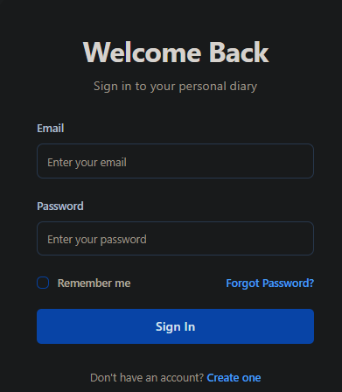
6.3.2
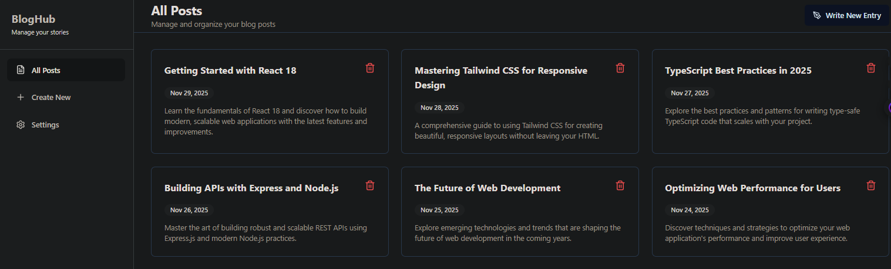
6.3.3 Màn hình soạn thảo
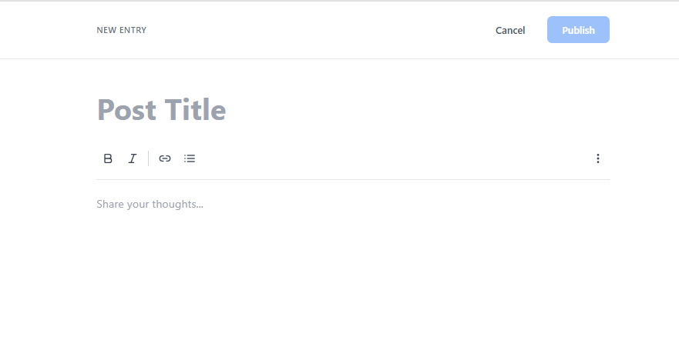
  - Báo cáo lỗi (Bug Report)

Mã Bug | Tên lỗi | Mức độ | Trạng thái | Ghi chú
BUG-01 | Bài viết mới tạo không hiện ngay (Phải F5 mới thấy) | High | Fixed | Đã sửa xong trong ngày thứ 2.
BUG-02 | Lỗi mất ảnh khi sửa bài viết cũ | Critical | Open | Lý do khiến Story BLOG-04 bị Failed. Đã chuyển sang Backlog của Sprint 2 để sửa.

- Sprint Retrospective (Cải tiến Sprint)
7.1 Mô tả cảm xúc

Glad (Vui) | Mad (Bực mình) | Sad (Buồn)
- Vui vì team đã hoàn thành 80% mục tiêu Sprint (đặc biệt là tính năng Đăng nhập & Viết bài hoạt động tốt). | - Bực mình vì thư viện soạn thảo văn bản (Editor) quá khó tích hợp, gây lỗi hiển thị ảnh. | - Buồn vì không hoàn thành trọn vẹn 100% cam kết (Story BLOG-04 bị rớt lại).
- Team hỗ trợ nhau rất nhiệt tình khi ghép API bị lỗi. | - Mạng internet phòng thực hành đôi lúc quá chậm làm gián đoạn việc đẩy code. | - Có thành viên còn đi muộn trong buổi họp Daily Scrum ngày thứ 2.
- Triển khai code lên Git thành công, ít bị xung đột (conflict). | - Tài liệu API ban đầu chưa rõ ràng khiến Frontend phải hỏi đi hỏi lại.

7.2 Ưu tiên cho các cải tiến quy trình
(Những hành động cụ thể sẽ thực hiện ngay trong Sprint sau để làm tốt hơn)
- Cải thiện giao tiếp kỹ thuật: Backend bắt buộc phải viết mô tả API (Input cần gì, Output trả về gì) trước khi bắt tay vào code, tránh để Frontend phải đoán mò.
- Quy trình Review Code: Dành 15 phút cuối ngày để kiểm tra code của nhau trước khi merge vào nhánh chính, hạn chế lỗi ngớ ngẩn.
- Quản lý rủi ro tốt hơn: Với các tính năng mới/khó (như Upload ảnh, Rich Text), cần dành thời gian nghiên cứu thử (Spike) trước khi đưa vào Sprint chính thức.
7.3 Bài học kinh nghiệm
- Chia nhỏ để trị: User Story càng chia nhỏ, càng dễ kiểm soát và hoàn thành. Việc Story BLOG-04 bị thất bại là do ôm đồm quá nhiều logic (vừa sửa text, vừa sửa ảnh) trong một task.
- Định nghĩa hoàn thành (DoD) là "sống còn": Không bao giờ được coi một tính năng là "Xong" nếu chưa được Test kỹ. Việc tuân thủ DoD giúp sản phẩm khi Demo ít lỗi và chuyên nghiệp hơn.
- Giao tiếp là chìa khóa: Các vấn đề phát sinh (như trễ tiến độ, lỗi kỹ thuật) cần được thông báo sớm trong Daily Scrum để cả team cùng xúm vào giải quyết, thay vì giấu giếm đến phút chót.

